var mainmenutree;
$(function() {
mainmenutree = $('#mainmenutree').tree({
url : '${pageContext.request.contextPath}/sys/smResAction!notSession_menu.action',
onClick : function(node) {
addTab(node);
},
onDblClick : function(node) {
if (node.state == 'closed') {
$(this).tree('expand', node.target);
} else {
$(this).tree('collapse', node.target);
}

}
});

});
以上为头上两个管理的js 点击事件

var mainmenutree;
mainmenutree = $('#mainmenutree').treemenu({
url : '${pageContext.request.contextPath}/sys/resController/tree',
onClick : function(node) {
if(node["attributes"]["url"] != null || node["attributes"]["url"] != undefined) {

}
addTab(node);
},
onDblClick : function(node) {
}
});
以上为加载树节点

Private static final long ##version = lL;
为了在反序列化时，确保类版本的兼容性，最好在每个要序列化的类中加入private static final long serialVersionUID这个属性，具体数值自己定义。
如果一个序列化类没有声明这样一个static final的产量，JVM会根据各种参数为这个类计算一个；
对于同样一个类，不同版本的JDK可能会得出不同的serivalVersionUID;
The serializable class XXX does not declare a static final serialVersionUID field of type long
serialVersionUID作用：
序列化时为了保持版本的兼容性，即在版本升级时反序列化仍保持对象的唯一性。 使用dubbo的实体类都要序列化。

监控中心172.16.4.201:8080
com.bpm.web.credit.CreditController.creditManagementFacade

http://ninghao.net/blog/2834
token的讲解
在添加用户申请的时候同时向session.setAttribute(“sessionInfo”,sessionInfo)
还添加了工作流程和工作组

自定义指令的调用方式！
restrict 值可以是以下几种:
- E 只限元素名使用
- A 只限属性使用
- C 只限类名使用
- M 只限注释使用
AngularJS 的一些东西
表达式 一种是{{5+5}}，另一种<span ng-bind=”5+5”></span>
指令：ng-repeat循环数组 还有一个自定义指令
Var app = angular.module(“myApp”,[]);
App.directive(“runoobDirective”,function(){
Return {

};
});
事物传播行为：
http://blog.sina.com.cn/s/blog_4b5bc0110100z7jr.html
AJAX标准格式
$.ajax({
url:"http://www.xxx",//请求的url地址
dataType:"json",//返回的格式为json
async:true,//请求是否异步，默认true异步，这是ajax的特性
data:{"id":"value"},//参数值
type:"GET",//请求的方式
beforeSend:function(){},//请求前的处理
success:function(req){},//请求成功的处理
complete:function(){},//请求完成的处理
error:function(){}//请求出错的处理
});

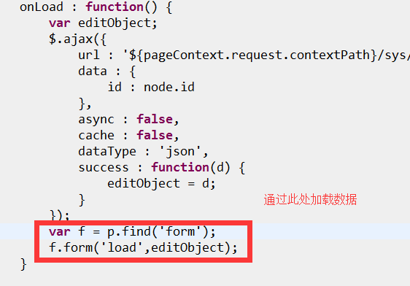
不用${}表达式加载数据的形式
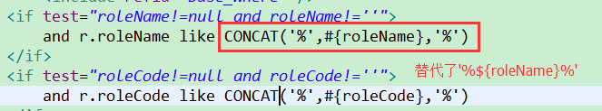

多条件查询：
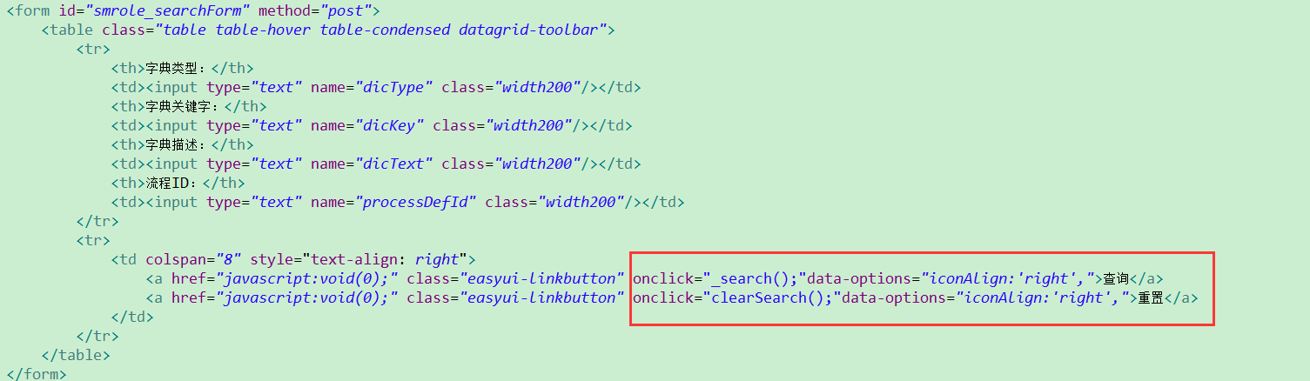

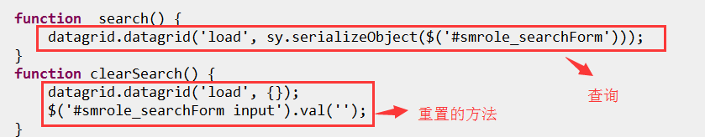
用以上方式，使查询条件一直存在，一直携带着条件进行查询；
上述可能不对，因为多条件查询，刷新的一直是datagrid，没有刷新页面，多以条件一直存在。
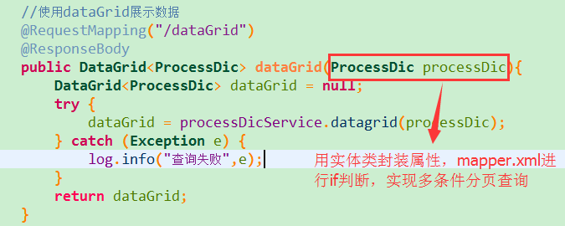

1. MySQL 获得当前时间戳函数：current_timestamp, current_timestamp()

导入gitlab中的文件
- 右键导入，选择git下的那个东西，然后到下面这个界面
- 按照即可。再然后就是一直下一步。。。
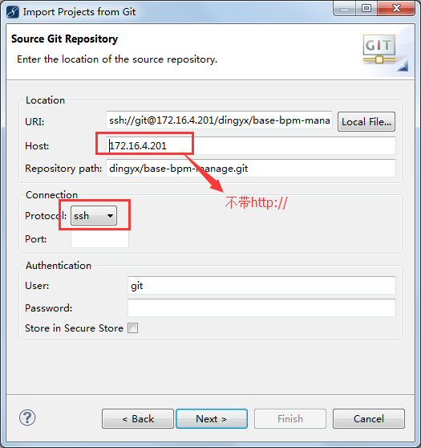

提交步骤：
- 先同步 (同步的时候更新到最新版本！！！不容易错！)
- 右键 team 然后synch.. WorkSpace 这个选项 即可同步
- 在同步的界面如果，不冲突的话，先commit。这个只是提交的本地。

- 此处右键 push 才是提交过去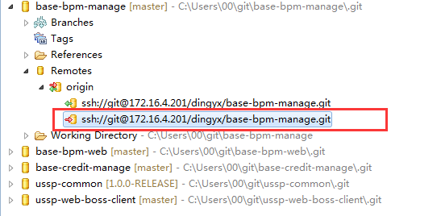

更新方法
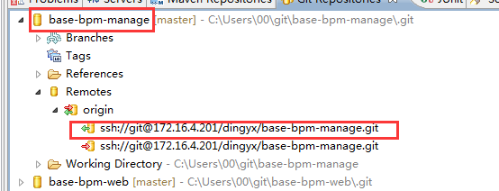
上处的右键 pull
或者下方的 右键 fetch 都可以更新

Activiti：
RepositoryService：仓库服务类，
DeploymentBuider：流程部署对象
流程部署ID：101
流程部署name：hello

Activiti 问题：

什么是会签？
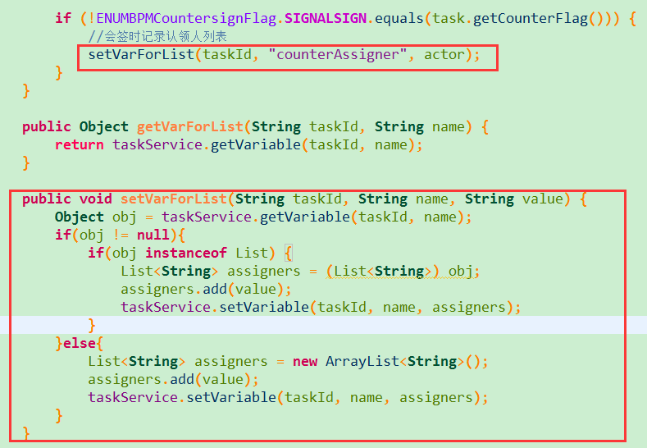

protected FixedValue taskAssignStrategy;
protected FixedValue taskAssignNode; 这俩是？

以下是需要掌握的重点！
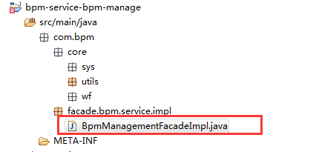

自己创建用户，角色，创建机构，然后走一套流程
注意：机构和用户的对应关系，注意角色和用户的对应关系；
OrgCode 部门编号

Bpm那个服务没有启动：
用的是远程的服务，没用本地的所以不能debug，启动时遇到的报错，是因为jdk的版本不对！！！( 不一定，还有一些missing的 要remove)

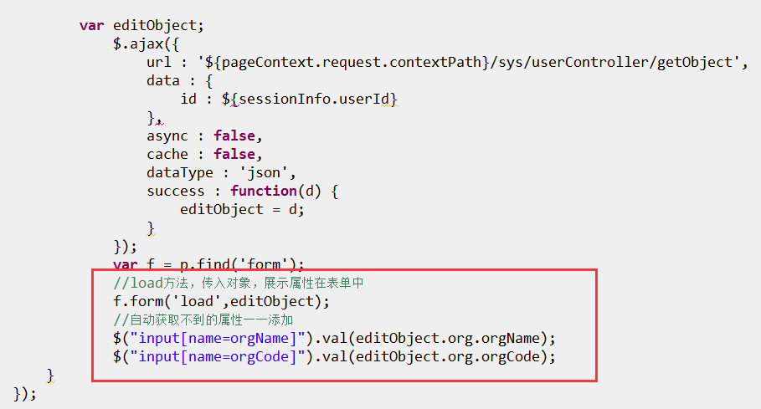
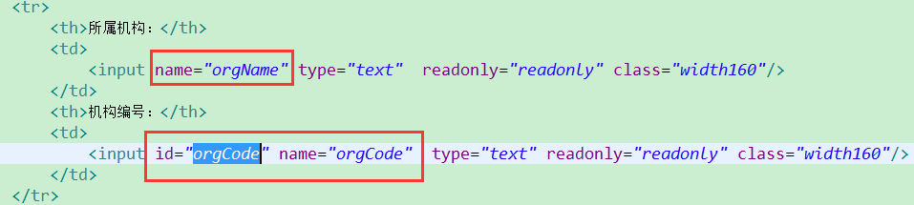
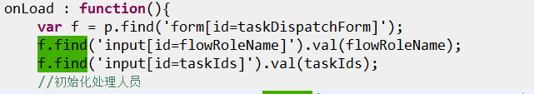
这样都能找到

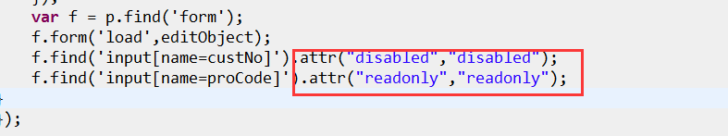
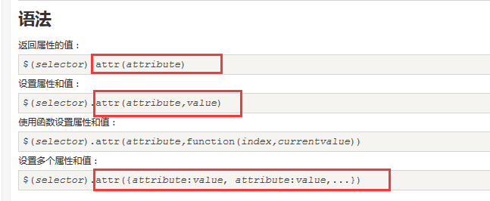
attr（）这个方法设置属性

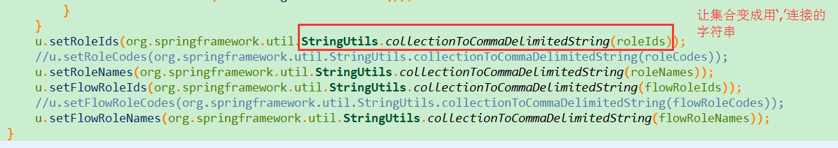

Jsp页面中的枚举类型（这是二维数组！！！）
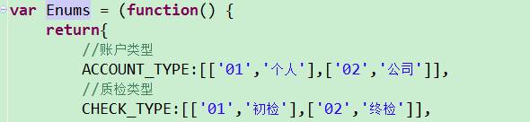
将input框设置为easyUI的combox 然后使用枚举属性将值展示出来
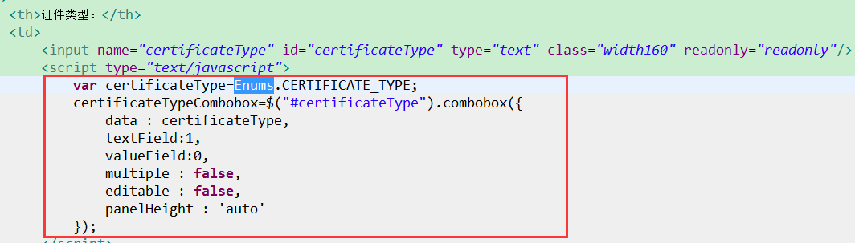

以上三个是一起的

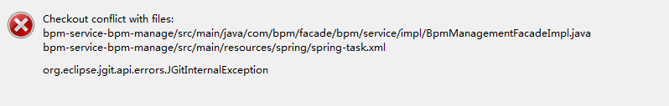

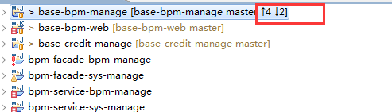
冲突，没有更新到最新版本就提交了！ 要提交4个但是还需要更新2个。因此导致完蛋
以后一定要先更新到最新版本再提交，报错也得先更新再提交！！！

提交的时候，正确的显示一下：
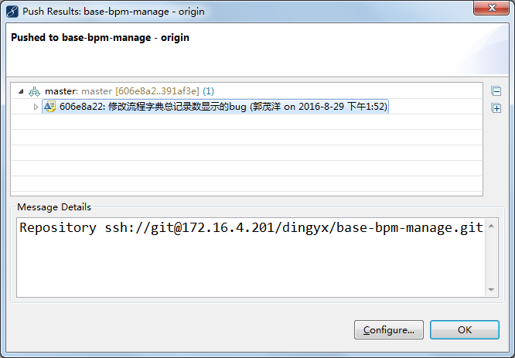

启动他报错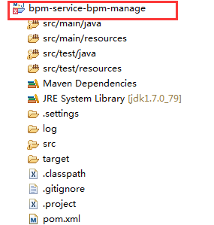 报的错是加载不到某个类！！！
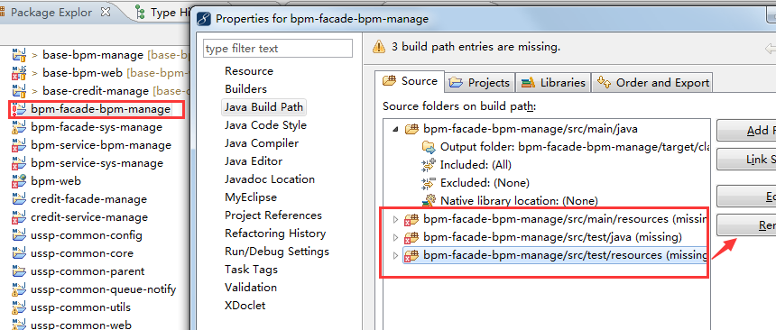
找到他引入的接口的项目，然后将红框下missing的项目 remove（此时没有因为已经弄好），
然后再将jdk改为本地1.7的即可

SM_ORG 机构表
SM_PRODUCT 商品表
SM_ORGPRO 机构商品表
SM_ROLE 角色表
SM_FLOWROLE 流程角色表
SM_USERFLOWROLE 用户流程角色表

Mapper.xml中参数为list类型，使用foreach标签进行遍历赋值 如下：
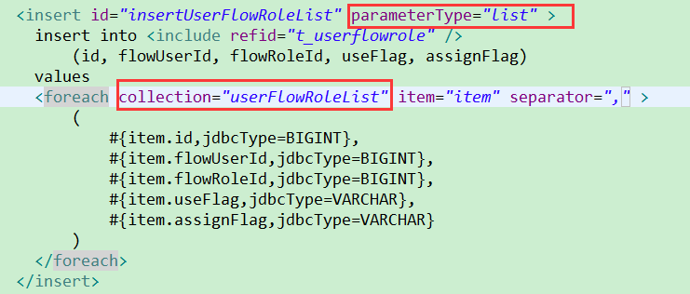

先同步再更新！不要直接pull（经验）

禅道：
guomaoyang 123456
http://172.16.4.5/zentao/user-login.html

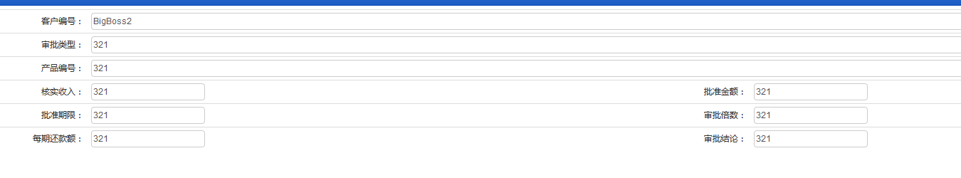
如果查询条件能查出父节点就只显示父节点不显示子节点，如果只有子节点就只现实子节点。

树节点排除：只留下父节点
遍历获取该节点的pid，判断是否有id=此pid的其他节点，如果有就remove拥有此pid的节点！
这样就会留下等级最高的节点； 666 成功了 ！！！
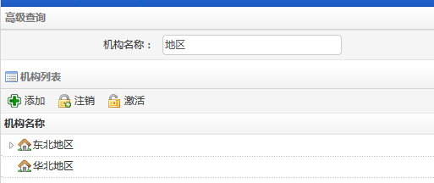胜利的果实！！！

使用js中的二维数组将编号输出对应的中文！
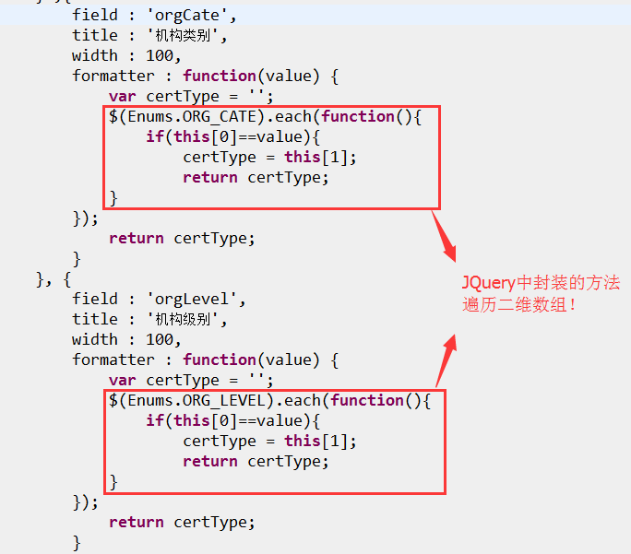
此类型的二维数组！！！
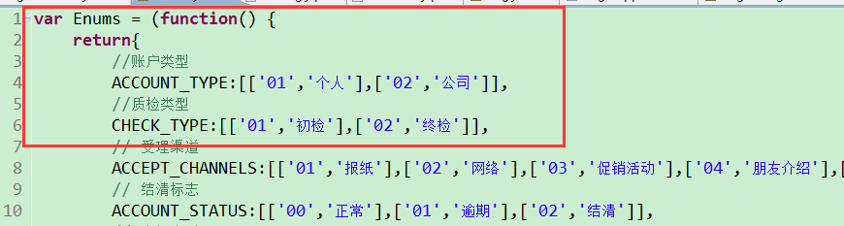

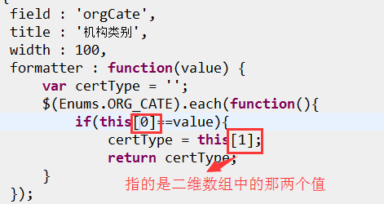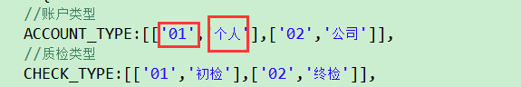这俩

easyUI组件 comboTree 细节
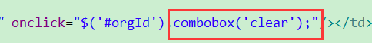点击清除

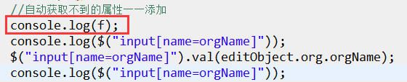
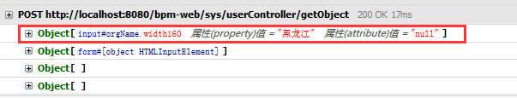这种调试方法！
不是超级管理员 并且上 修改用户就是此用户 也就是说除了superadmin 不能自己给自己授权

对于新建的.java 或者 .jsp文件 要先 add git index 然后再提交，不然提交不上去

Install的时候还是要install父级的 ！！！
Clean Install 必备法器

在bpm-web上设置连接为本地服务
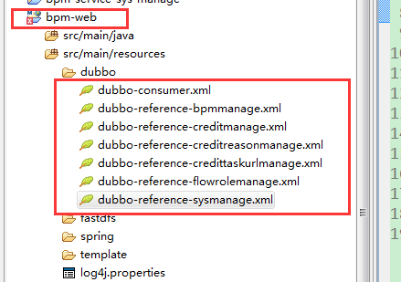
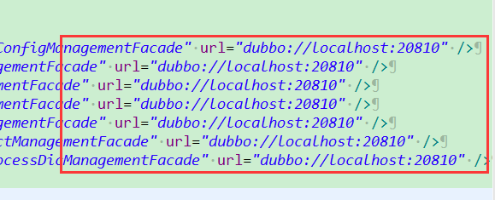

Org地区三级联动的url
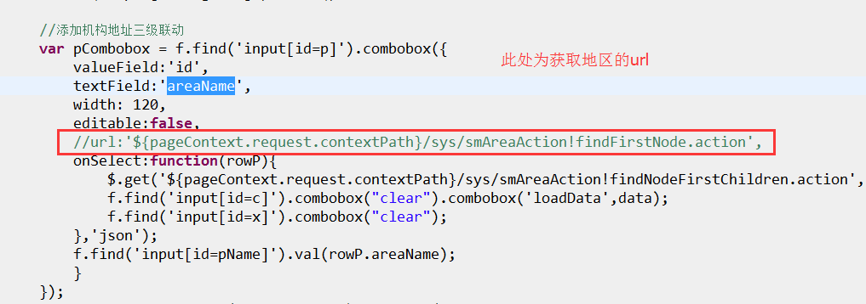
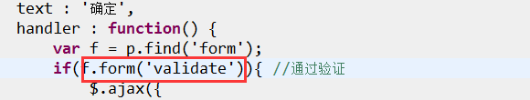

http://172.16.4.200:8180/bpm-web/ 测试

代办任务显示出不来，控制台不打印sql，因为修改了activiti的jar包，而没更新
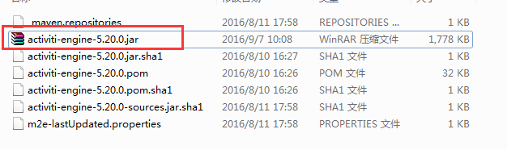就是这个东西。

Dubbo的超时时间应该设置在消费者方！

任务：
- 初审终审按钮
- 提交或其他操作后刷新页面

在其他选项卡完成操作之后，更新某Tab中dataGrid中的数据！！！
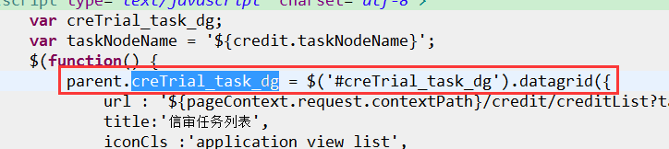

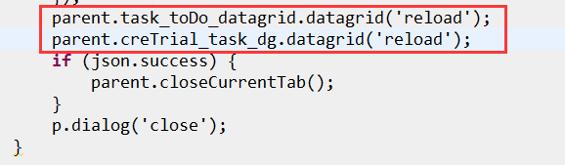
上边的reload是首页的代办任务重新加载！
Git报冲突的时候 ，同步后delete解决冲突，然后overwrite ，add index什么鬼的，再更新或提交，即可解决冲突
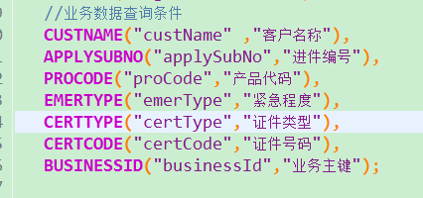

- 下拉框，使用流程字典查出，去重复
- 代办任务显示错误；

Activiti工作流5.16用户手册笔记
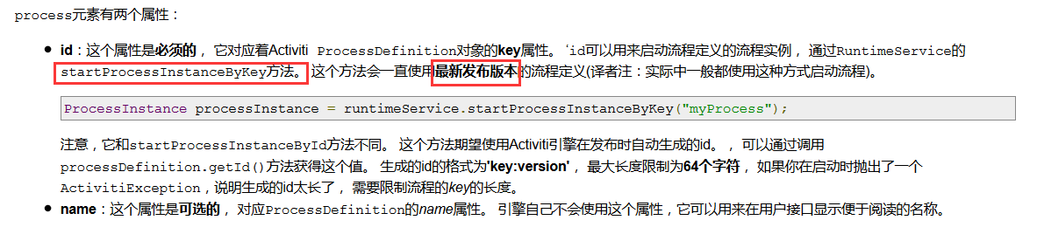

Select 后面跟子查询 用法详细见自己的图库
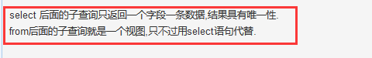

spring的事务传播行为
spring事务的传播行为说的是当一个方法调用另一个方法时，事务该如何操作。
PROPAGATION propagation
项目中使用的事物，查为SUPPORTS 其余增删改为REQUIRED!

- 提示信息是否可以直接写明，还是要用枚举？
- CreditReason类和CreditTaskUrl中的字段没有注释
- 自己的任务是否就是页面Credit下的部分
- 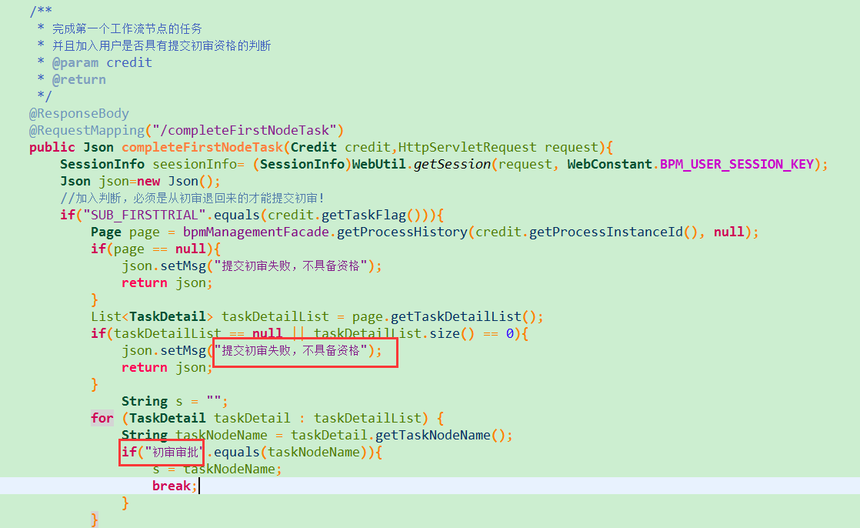



HPASS ---------------
Enums.OPINIONFLAG[0][0]

HREFUSE -------------
Enums.OPINIONFLAG[1][0]

HBACK---------------
Enums.OPINIONFLAG[2][0]

SUB_FIRSTTRIAL-------
Enums.OPINIONFLAG[3][0]

信贷申请页面的修改
- 是否只能修改状态为‘申请登记’
- 修改之后是否要修改流程变量

出现新增文件后同步，无法检测新增文件，修改此文件，就是被忽略了
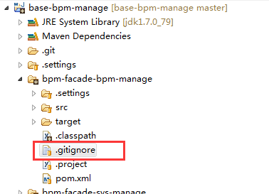
taskDetail首先必须是这个对象接收

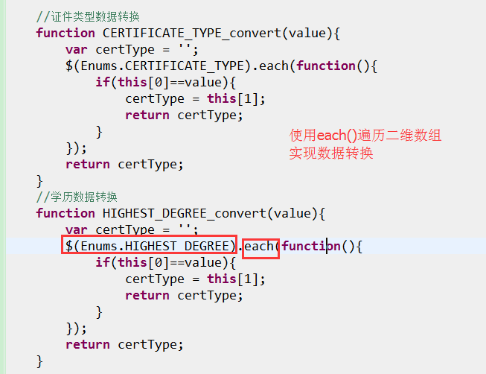
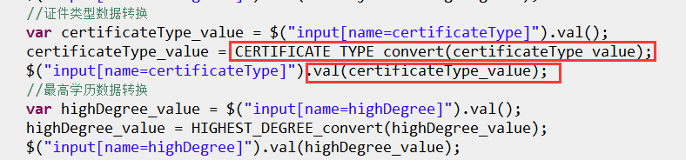
以上两个一起
MySQL设置字符集(中文显示乱码解决办法)
ALTER DATABASE 数据库 DEFAULT CHARACTER SET utf8 COLLATE utf8_general_ci
ALTER TABLE 表名 DEFAULT CHARACTER SET utf8 COLLATE utf8_general_ci、

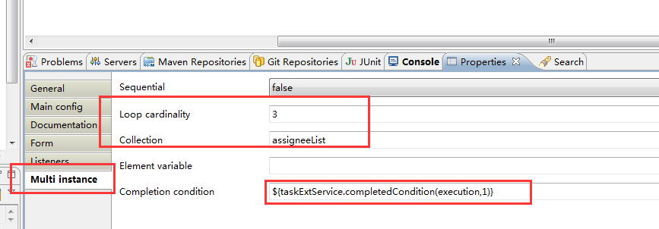会签的配置${ }之中的是每当会签中的任务complete后就会触发，用来判断会签的规则成立与否；
detail : n.细节，详情
duration：n.持续时间
summary ： n.概要，总结
constant：n.常量
item ： 项目，条款
active ： adj.活跃的，有效的
opinion ： n.意见，主张
at least : 至少
expected ： 期望
explorer ： 资源管理器

themes : 主题

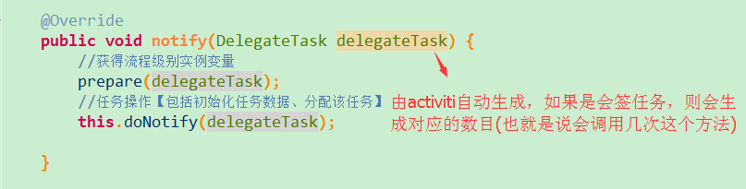

任务
- 业务状态改为从表里查 已解决
- 会签任务时要改为会签任务结束后再修改业务状态 待验证
- 历史任务中时间显示错误，应显示该节点的时间 已解决
- 流程轨迹中会签任务没有处理的显示为空 已解决

会签任务中，当其中的一条执行了，然后这个execution(执行实例)并没有立即消失，还是存在于ACT_RU_EXECUTION表中，这是会签任务的特点。以此可以判断会签任务是否结束
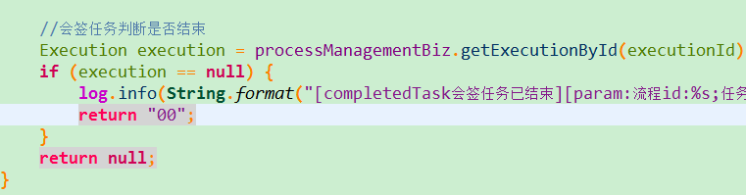

任务维护

修改方法，加入修改人和时间

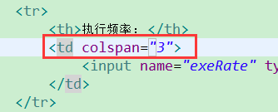这个东西消除了下面的线撑不满
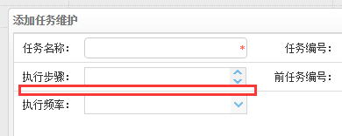

Datagrid复选框 写法
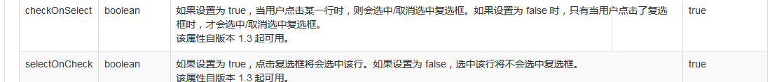
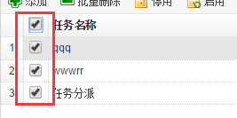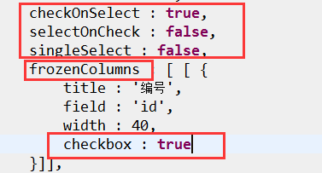
以上为复选框代码写法

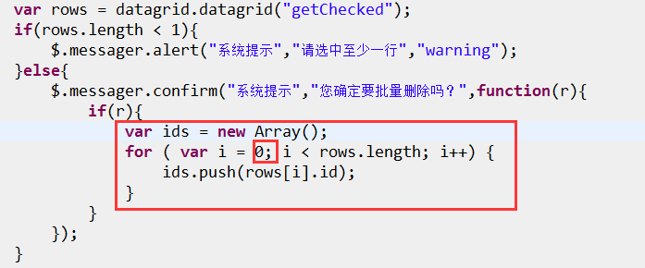
批量删除组合ids的代码，记住是分号 ；

关于parent.sy找到的一些东西
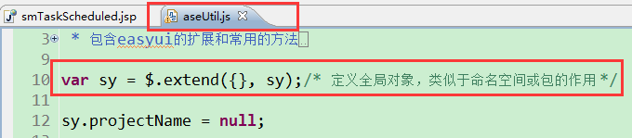

JQuery中的选择器
$(“p”).hide() 元素选择器，隐藏所有的p标签
$(“#test) id选择器
$(“.test”) 类选择器，class="test" 属性
$(“*”) 选择所有元素
JQuery中的attr()方法设置属性，和同时设置多个属性
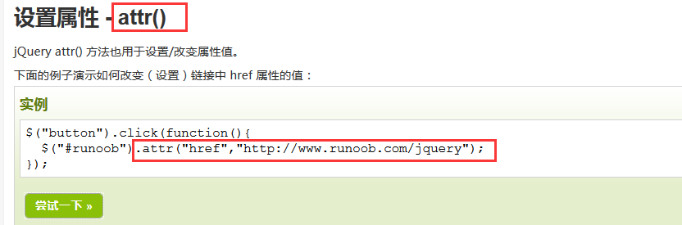
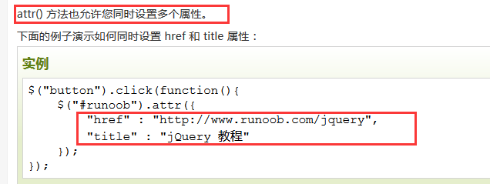

JQuery的find()方法
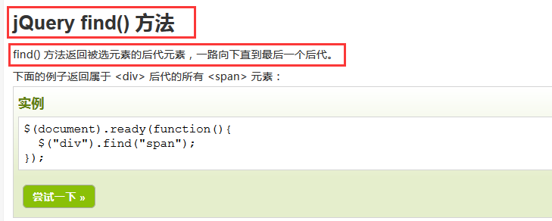

$.fn.extend() 函数为jQuery扩展一个或多个实例属性和方法(主要用于扩展方法)。
提示：jQuery.fn是jQuery的原型对象，其extend()方法用于为jQuery的原型添加新的属性和方法。这些方法可以在jQuery实例对象上调用。
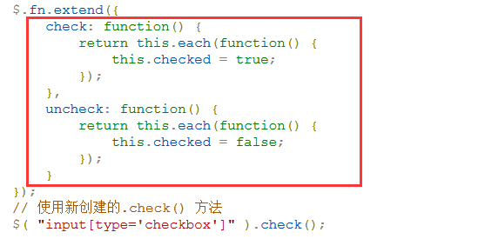

$.extend()和$.fn.extend()的一些区别：
jQuery.extend() 的调用并不会把方法扩展到对象的实例上，引用它的方法也需要通过jQuery类来实现，如jQuery.init()，而 jQuery.fn.extend()的调用把方法扩展到了对象的prototype上，所以实例化一个jQuery对象的时候，它就具有了这些方法，这 是很重要的，在jQuery.JS中到处体现这一点

parent为js中的对象，代表的是父页（比如说下面这个就是父页面，什么用户管理、任务维护都是嵌套在其中的）
所以可以使用parent点出来父页引用的一些变量
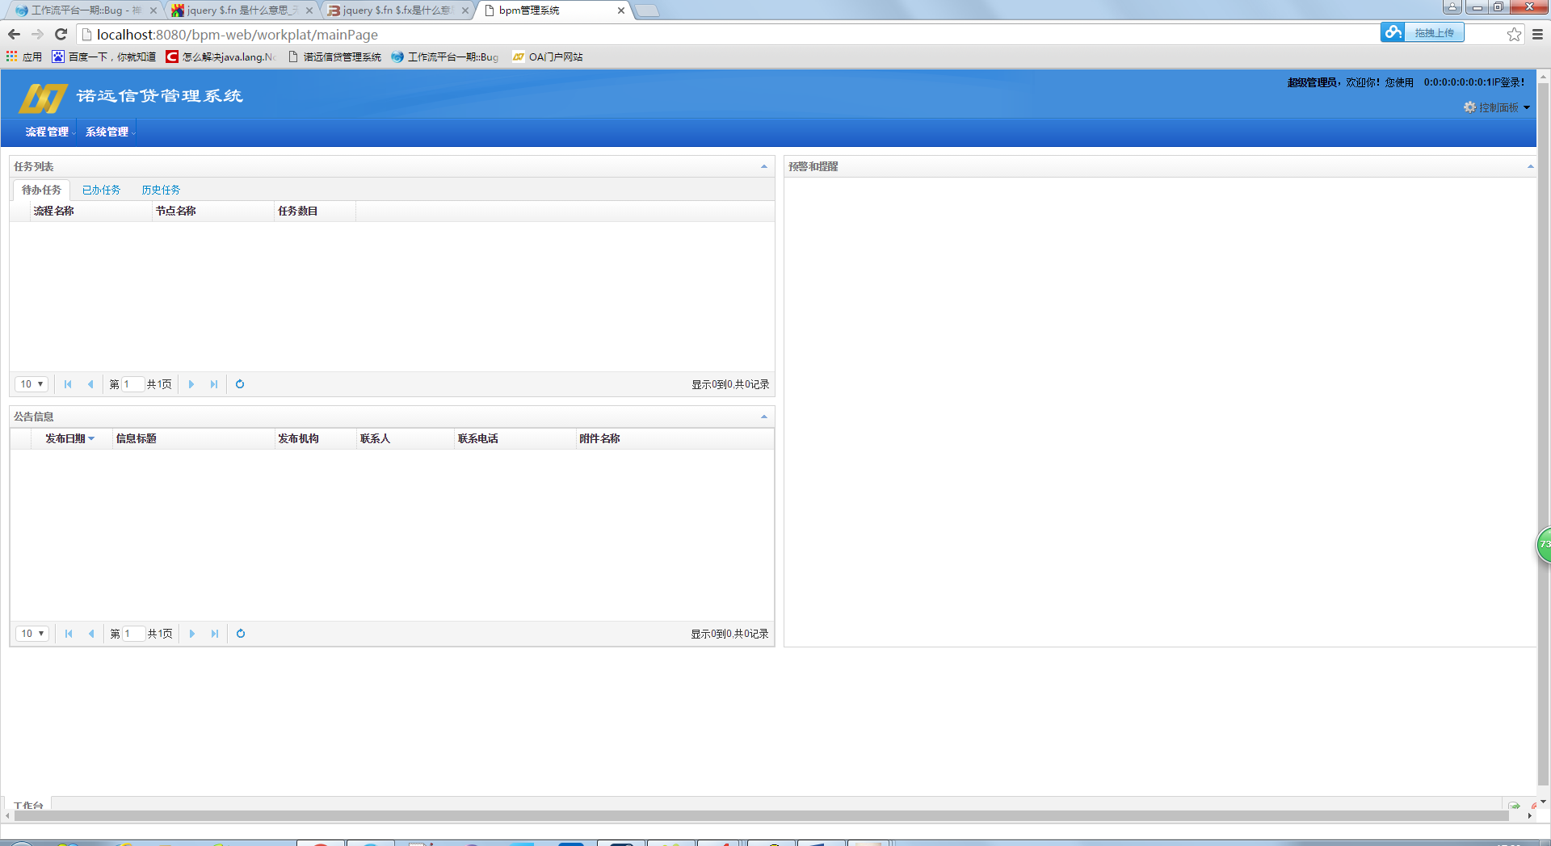

str += parent.sy.fs('<img onclick="deleteFun(\'{0}\',\'{2}\');" src="{1}" title="删除"/>', row.id, '${pageContext.request.contextPath}/statics/style/images/extjs_icons/delete.png',index);
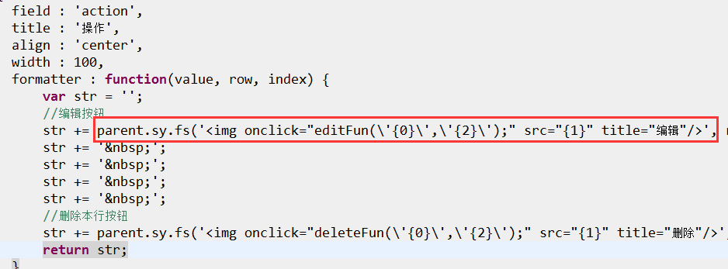
以上这些东西引用的是如下方法(上面没有截完因为太长了，上面红的那个是完整的！)
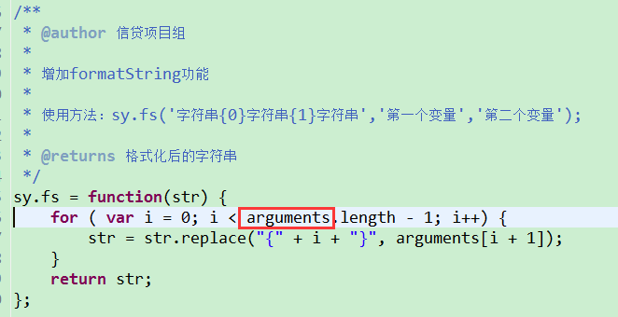
这里又牵扯到一个arguments的用法
在JavaScript中，arguments对象是比较特别的一个对象，实际上是当前函数的一个内置属性。arguments对象的长度是由实参个数而不是形参个数决定的，其实arguments就相当于一个包含所有实参的数组！
（实参有4个，但是这个方法接受的str，也就是只接收到了第一个参数，就是那个<img…>，但arguments这个对象是可以得到所有的实参的，因此就可以用这个方法里逻辑，将占位符{0}{2}{1}替换成对应的参数！）
注意看这行你已经理解了！！！
提示：{0}这个占位符用以下方法就变成了，这四个参数的第二个，也就是row.id
仔细好好想想

JavaScript 是脚本语言。浏览器会在读取代码时，逐行地执行脚本代码。
JavaScript 变量均为对象。当您声明一个变量时，就创建了一个新的对象。

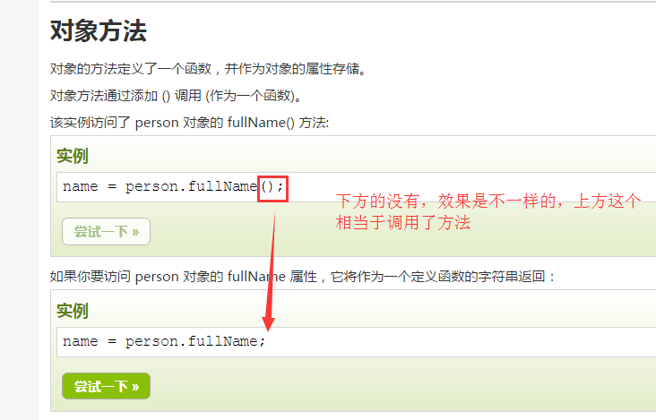
下方的相当于直接访问了属性，没有卵用
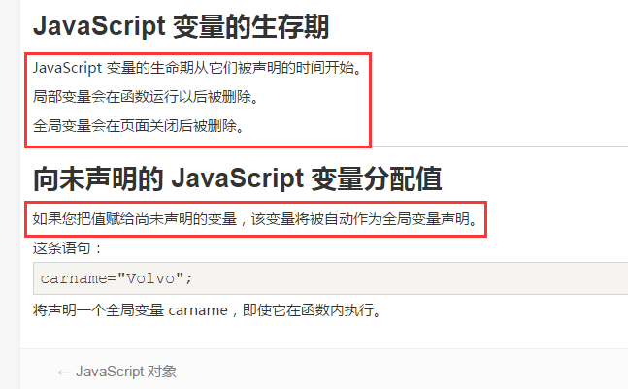
Js中的变量

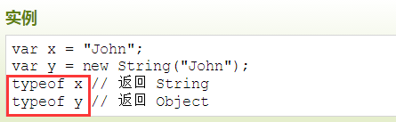
任务：
- 功能角色查询优化，不要循环嵌套！
- 优化以下代码
回家看一下mybatis

C:\Users\00\Documents\Tencent Files\229406891\FileRecv QQ下载的文件路径

Dialog获取当前页的参数
这个是当前页的backNodeName参数，想让点击按钮后的dialog获取到这个属性
在url传入这个参数，然后再dialog后用${param.backNodeName}获取这个参数即可，
以下三张图就是了
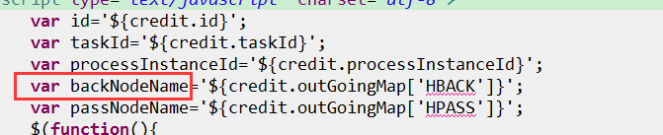
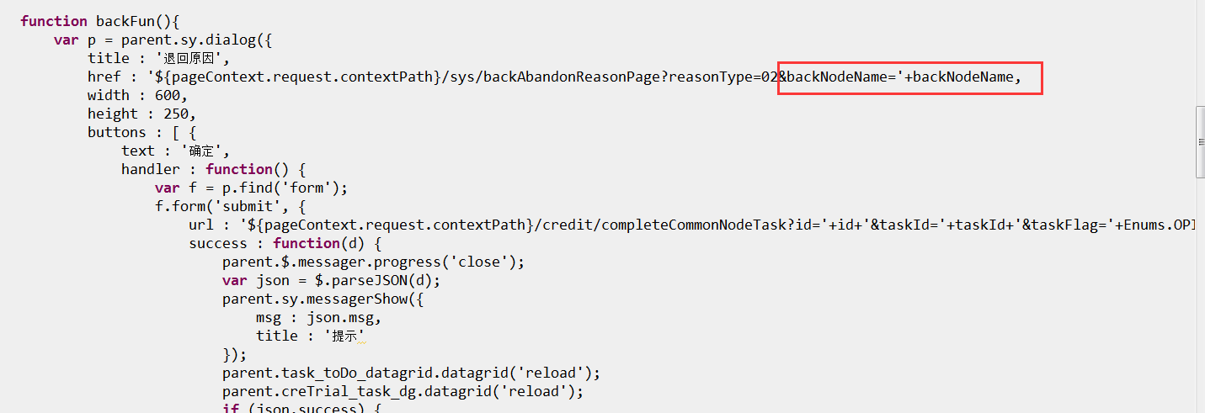
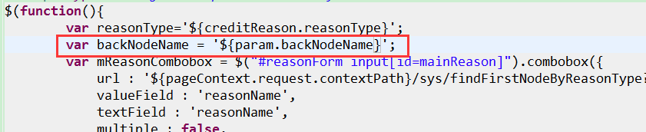

在页面中传递中文参数的解决办法：
如以下图 还有一种方式encodeURI()，decodeURI() 用法和图中一样
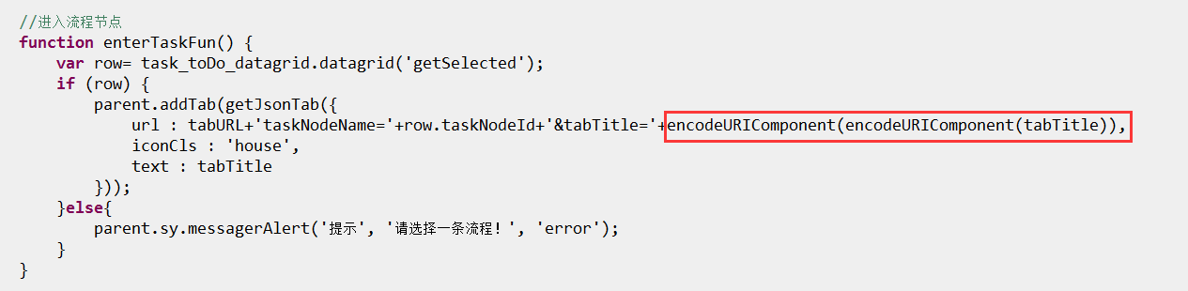
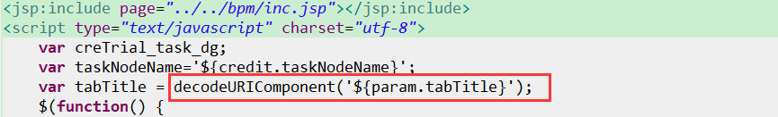

Bpm工作流出现过一个这种问题：
当打开两个页面的datagrid后，双击其中的一个没有反应，报taskId为null的错 ，
其实是因为好几个页面的<table>标签的id名字一样了，导致冲突了，所以这个datagrid覆盖了另一个的，所以另一个取不到值
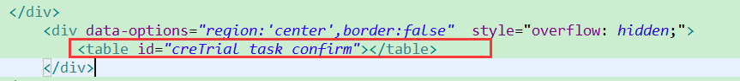
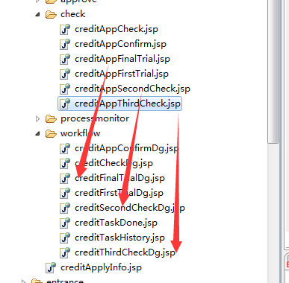对应的连个页面都要改，防止冲突
Svn账号 guomaoyang 111111 6个1

QQ接收地址：C:\Users\00\Documents\Tencent Files\229406891\FileRecv

Class CustSearChInfo{
String custName； 用户名
String custCode； 证件号
List< CustApplyDetail > CustApplyDetailList；
}

Class CustApplyDetail{
String custName； 用户名
String custCode： 证件号
String mobile; 手机号
String proType ： 产品类型
String proName；产品名称
Date applyDate; 申请日期
Integer applyDuration；申请期限
String busState业务状态
String appplySubNo进件编号
String orgName进件机构
String applyId 申请单id

}

Class ProductDetail{
String id 产品 --id
String proName --产品名称
String proType --产品类型
BigDecimal maxAmount --最大额度
BigDecimal minAmount --最小额度
List< ProDuraDetail > ProDuraDetailList --产品期限
String proDuratStr --产品期数字符串
}
Class ProDuraDetail{ //产品期限详情
Integer proDura期限
BigDecimal synRate综合费率
String repayWay 还款方式
}
Class AuditDetail{ //审批详情
String auditPro审批产品
Integer auditDuration审批期限
BigDecimal auditAmount审批金额
Date auditDate审批时间
}

Class ContSignDetail{ //签约详情
BigDecimal loanAmt借款金额
BigDecimal contAmt签约金额
BigDecimal servFeeAmt服务费
BigDecimal consFeeAmt咨询费
BigDecimal eachTermAmt每月还款额
Date preLoanDate预放款日期
}

{
"code":"100000",--成功代码
"data":{
“loanAmt”； 40,000.00 --借款金额
“contAmt”； 57,000.00 -–签约金额
“servFeeAmt”： 3,000.00 --服务费
“consFeeAmt” : 4,000.00 --咨询费
“eachTermAmt” : 4,750.00 --每月还款额
“preLoanDate ” : 2016/6/9 --预放款日期
}
"status": true--是否调用成功
}

问题：
- 产品在线，展示所有产品时，期数是在后台拼接好以字符串的形式返回。
- 点击进入后是以产品的id查询还是以产品编号查询。
- 综合费率怎么传出去。

进件查询
查询条件为姓名或者证件号
注意：注意后台有权限的判断规则，到时与鸿飞哥商量
1.姓名，
2.证件号
3.产品类型，
4.产品名称
5.申请日期
6.业务状态

Class CustAppSearch{
String custName； 用户姓名
String custCode： 证件号
String proType ： 产品类型
String proName； 产品名
Date ApplyDate； 申请日期
String
}

- 放款金额LoanBill’表中没有，但是CONTABSICINFO表中有 借款金额[元]
剩余本金就是借款余额[元]
- 没有找到已还期数，表中有当前期次 当前期次-1
进件查询的时候加入判断，三种情况，1. 直销人员编号控制权限 2.团队经理 （加入团队经理CODE条件）3.其他（进件机构代码in以下sql）
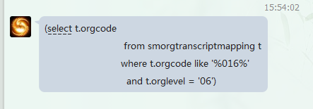

拖欠开始日期使用利息拖欠开始日期；
to_date('20161020','yyyy-mm-dd')

2016/10/25
Maven工程目录结构不完整，自己新建即可，如以下图
